**考点30 含硫物质间的转化**



**【知识梳理】**

**一、含硫物质之间的转化**

1．硫元素的常见价态及含硫物质

|  |  |
| --- | --- |
| 常见化合价 | 含硫物质 |
| －2 | H2S、HgS、FeS |
| 0 | S |
| ＋4 | SO2、H2SO3、Na2SO3、NaHSO3 |
| ＋6 | SO3、H2SO4、Na2SO4 |

2．硫单质及其化合物的相互转化

硫元素的常见化合价有－2，0，＋4，＋6，预测硫单质既有氧化性，又有还原性。

或

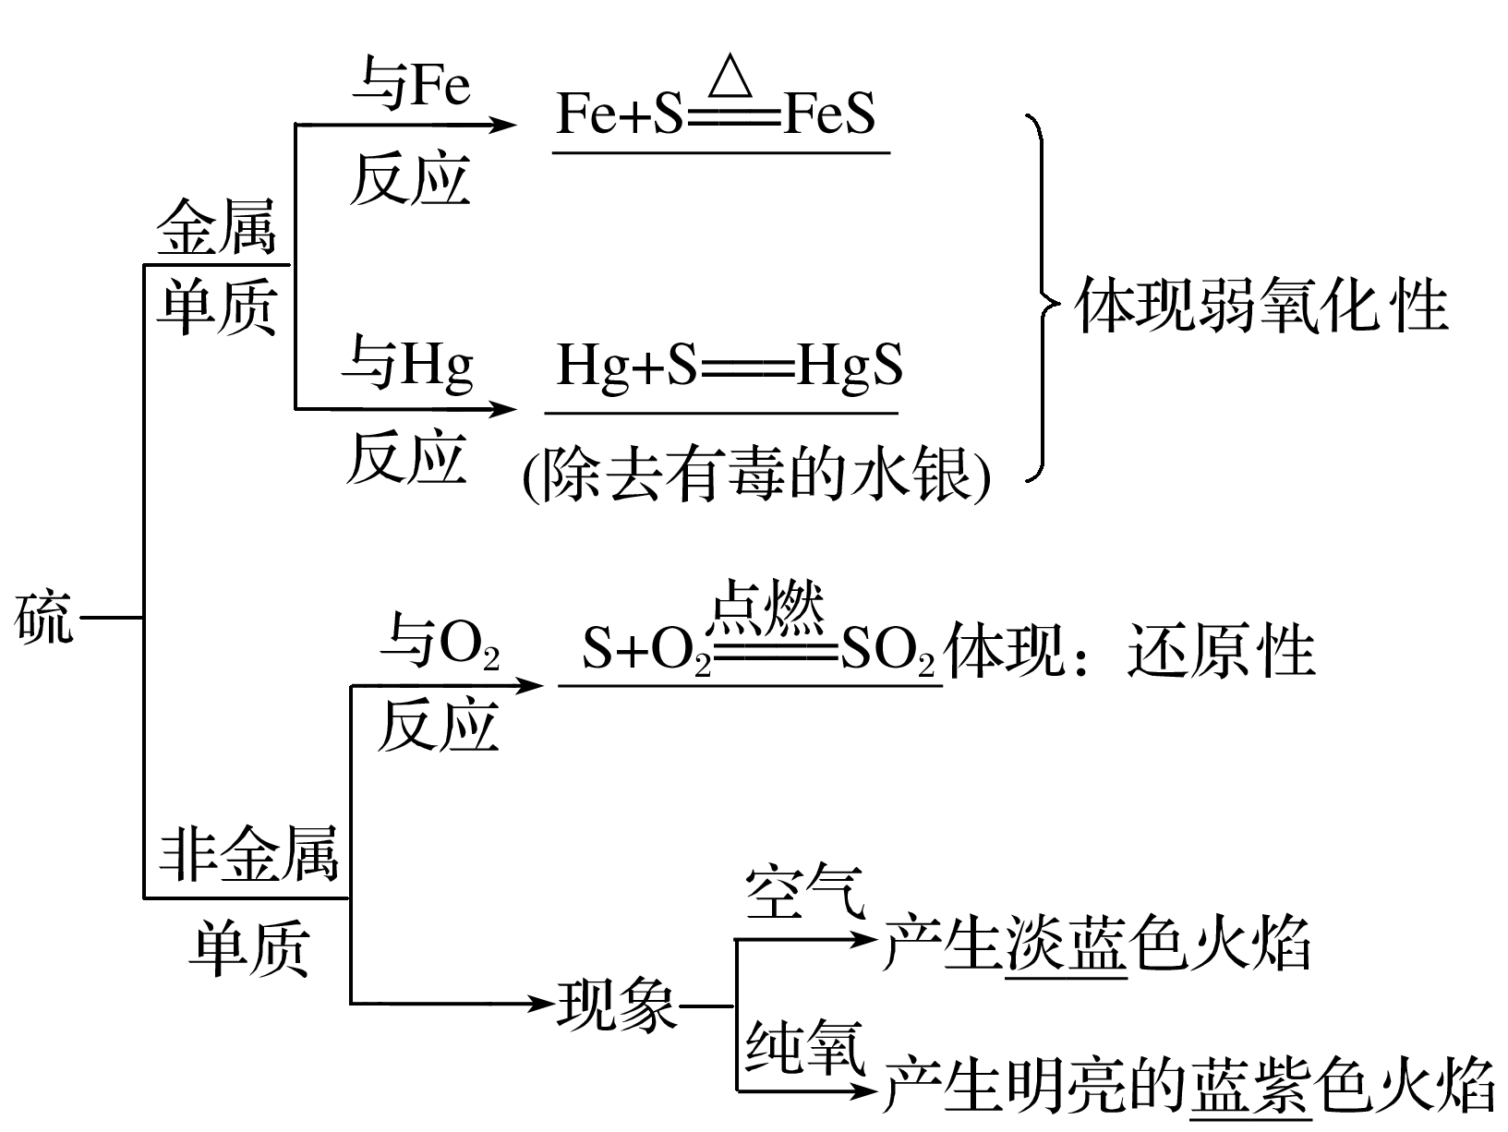

**二、含硫物质之间的转化规律**

(1)转化原理 ①硫元素常见价态及其转化关系

  

②通过氧化还原反应实现不同价态含硫物质的相互转化。

③低价态的硫向高价态转化时需加入氧化剂，高价态的硫向低价态转化时需加入还原剂。

(2)当硫元素的化合价升高或降低时，一般升高或降低到其相邻的价态，即台阶式升降，可用下图表示

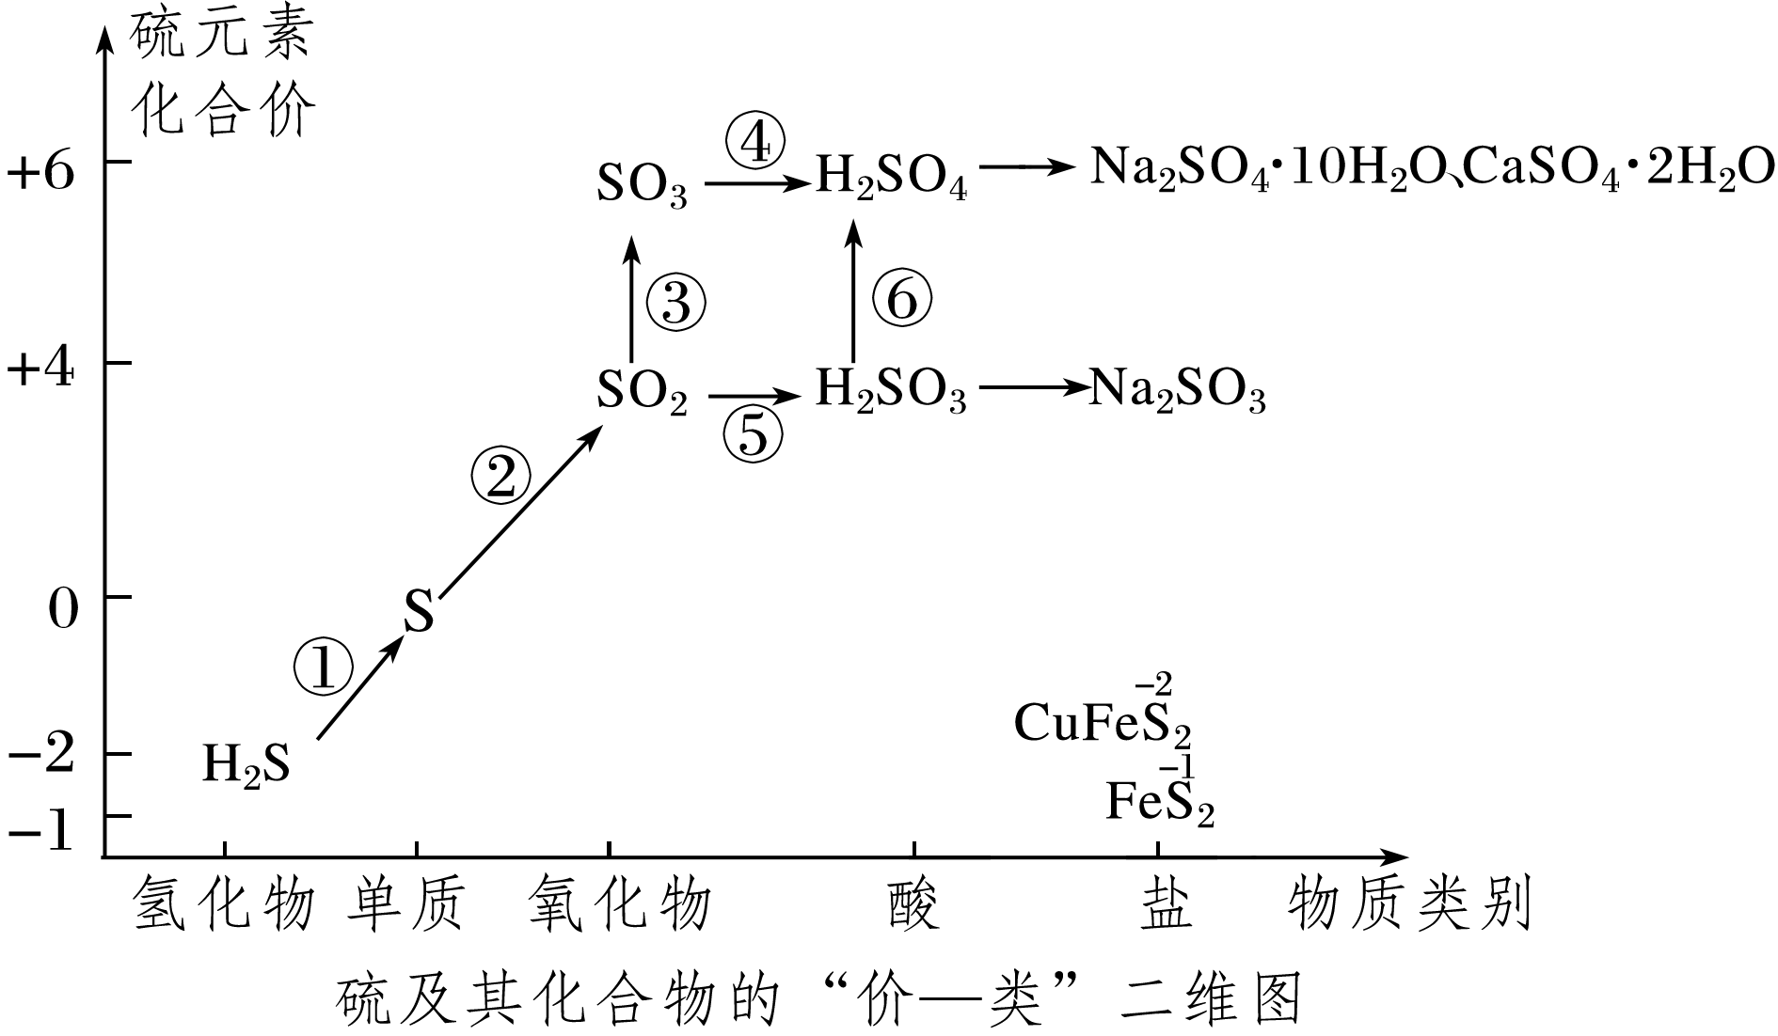

硫单质及其化合物之间的转化规律

邻位价态原则：当硫元素的化合价升高或降低时，一般升高或降低到其相邻的价态，即台阶式升降，如

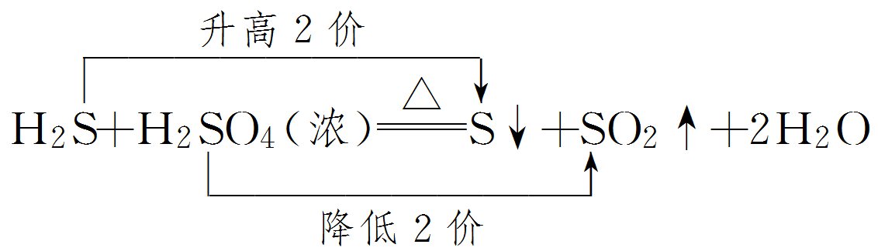

相邻价态的粒子不发生氧化还原反应：如S和H2S、S和SO2、SO2和浓硫酸之间不发生氧化还原反应。

归中规律：当硫元素的高价态粒子与低价态粒子反应时，一般生成中间价态，如2H2S＋SO2===3S↓＋2H2O，2Na2S＋Na2SO3＋3H2SO4===3Na2SO4＋3S↓＋3H2O。

2．含硫物质的连续氧化规律

（1）硫元素

（2）不同价态含硫物质间的转化

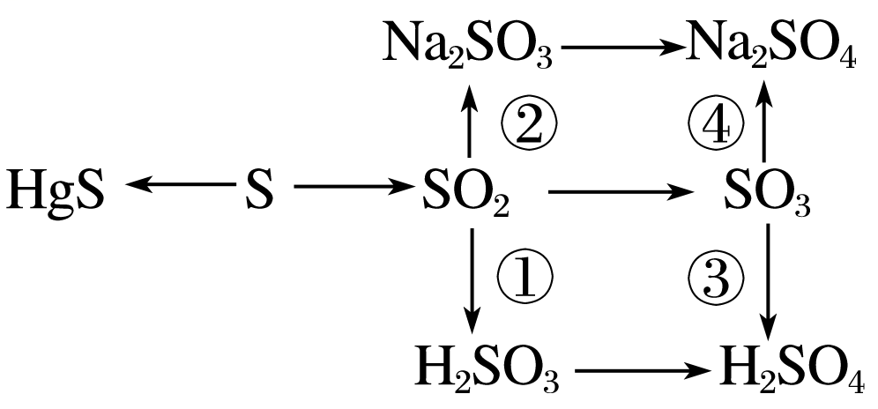

上图物质间的转化可以通过不同的反应来实现，可以是元素化合价变化的氧化还原反应(对应图中横向箭头表示的转化)，也可以是元素化合价不变的非氧化还原反应(对应图中纵向箭头表示的转化)。

【对点例题】

例1．(2023·山东济南外国语学校月考)下列化合物中，能用相应的单质直接化合得到的是(　　)

①CuS　②FeS　③HCl　④SO2　⑤SO3　⑥FeCl2　⑦CuCl2

A．全部 B．①②③④⑤⑦

C．②④⑤⑦ D．②③④⑦

【答案】　D

【解析】　氯气有强氧化性，与变价金属反应生成最高价态的化合物，与铁反应生成FeCl3，与铜反应生成CuCl2；硫的氧化性较弱，与变价金属反应生成低价态的化合物，与铜反应生成Cu2S，与铁反应生成FeS；氯气和氢气可以反应生成氯化氢，硫和氧气反应可以生成二氧化硫。综上所述，②③④⑦正确。

例2．(2023·厦门期中)在学习了硫的转化后，某学生绘制了如图转化关系。

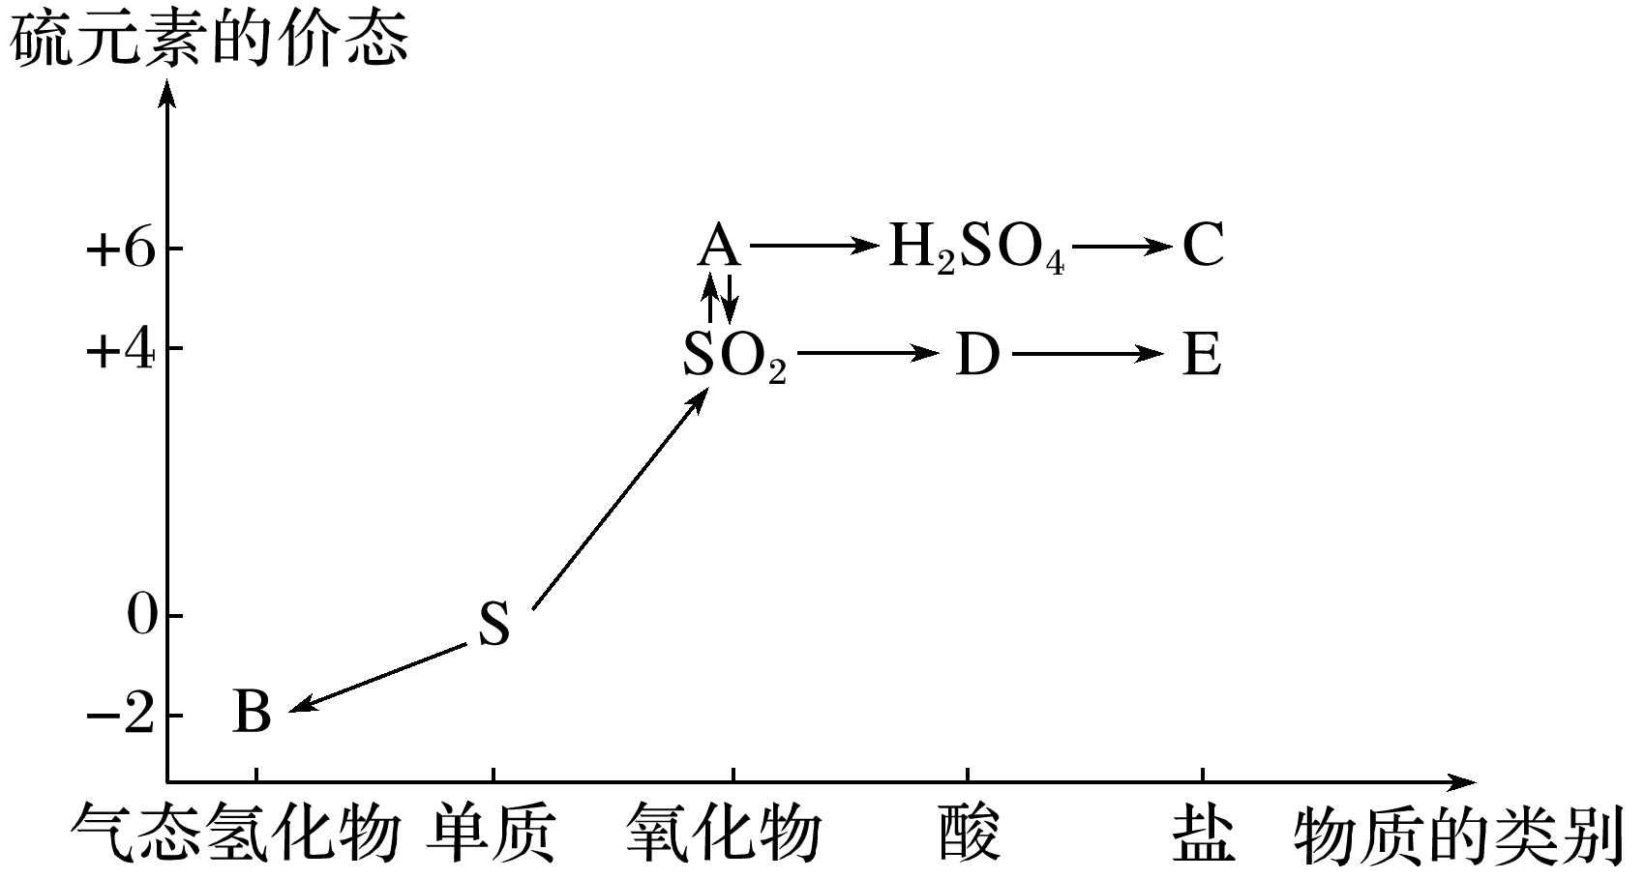

(1)写出指定物质的化学式：A__________，B__________，D______________。

(2)写出“H2SO4→C”的化学方程式：_________________________________(写一个即可)。

(3)写出A与SO2相互转化的化学方程式：_________________________________________。

(4)写出一个由SO2直接生成H2SO4的化学方程式：_________________________________。

【答案】　(1)SO3　H2S　H2SO3　(2)H2SO4＋Na2CO3===Na2SO4＋CO2↑＋H2O(合理即可)　(3)2SO2＋O22SO3　(4)SO2＋Br2＋2H2O===H2SO4＋2HBr(合理即可)

【解析】　(1)A中S元素为＋6价且可以转化为H2SO4，又可以和二氧化硫相互转化，因此A为SO3；B中硫元素为－2价且为气态氢化物，因此B为H2S；D中S元素为＋4价，且是酸，故D为H2SO3。(2)C中S元素为＋6价，且由H2SO4制得，则“H2SO4→C”的化学方程式可为H2SO4＋Na2CO3===Na2SO4＋CO2↑＋H2O。(3)SO3与SO2相互转化的化学方程式为2SO2＋O22SO3。

**【达标检测】**

1．（2023春·福建莆田·高一校考期中）下列有关硫单质性质的叙述中，正确的是

A．硫在空气中的燃烧产物是SO2，在纯氧中的燃烧产物也是SO2

B．自然界中在富氧环境中的含硫化合物，硫通常显＋4价或＋6价

C．硫燃烧时，硫过量时燃烧的产物是SO2，氧气过量时燃烧的产物是SO3

D．硫与金属或非金属反应时均作氧化剂

【答案】A

【解析】A．硫在空气中或者纯氧中的燃烧产物只能是SO2，A正确；

B．+4价硫有还原性，且还原性较强，在富氧环境中容易被氧化成+6价，故在自然界中主要以+6价存在，B错误；

C．硫在过量氧气中燃烧只生成二氧化硫，C错误；

D．硫单质为零价，是中间价态，与金属反应时显氧化性；硫与非金属性比它强的非金属（如氧、氯、氟等）反应时，硫是还原剂，D错误；

故选A。

2．（2023春·广东江门·高一江门市第一中学校考阶段练习）已知，某同学设计利用如图装置分别检验产物中的气体。下列有关表述错误的是

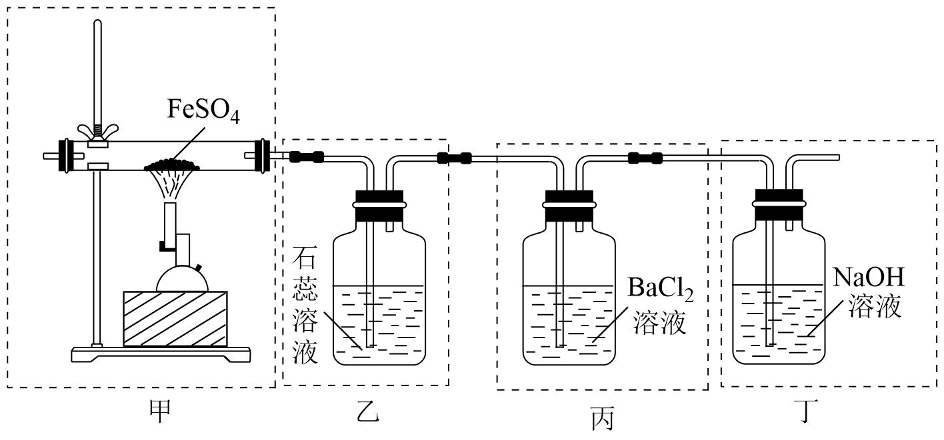

A．用装置甲高温分解，点燃酒精喷灯前应先向装置内通一段时间

B．用装置乙可检验分解产生的，现象是石蕊试液变红后不褪色

C．用装置丙可检验分解产生的，现象是产生白色沉淀

D．用装置丁可吸收尾气，避免污染环境

【答案】B

【解析】A．点燃酒精喷灯前应先向装置内通一段时间N2，排除装置中的空气，避免空气中氧气的干扰，A正确；

B．装置乙不能检验分解产生的SO2，产物中有SO3对SO2的检验造成干扰，B错误；

C．SO3会和氯化钡反应生成不溶于酸的硫酸钡沉淀，故装置丙可检验分解产生的，现象是产生白色沉淀，C正确；

D．尾气有毒且均能和碱液氢氧化钠反应，故可用装置丁可吸收尾气，避免污染环境，D正确；

故选B。

3．（2023春·广东深圳·高一深圳中学校考期中）核心元素的化合价及类别是研究物质性质的两个重要视角。硫及其化合物的分类与相应硫元素的化合价关系如图所示。下列说法错误的是

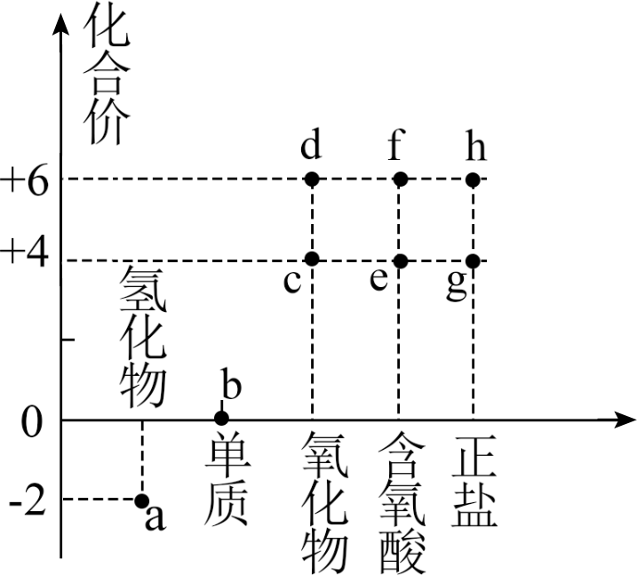

A．适量的c可作为葡萄酒的添加剂

B．常温下，a与f的浓溶液反应可生成b和c

C．将c通入紫色石蕊试液中，溶液先变红后褪色

D．在自然界中，部分的c会转化成e，最后转化为f或h

【答案】C

【解析】A．氧化物c为+4价S，则c为，可作为葡萄酒的添加剂，故A正确；

B．a为-2价的氢化物，则a为硫化氢；f为含+6价S的含氧酸，即f为硫酸，两者反应生成硫单质和二氧化硫气体，方程式为，可生成b硫单质、c二氧化硫，故B正确；

C．c为二氧化硫，将二氧化硫通入紫色石蕊试液的现象为溶液变为红色，二氧化硫不能使漂白指示剂，故C错误；

D．在自然界中，部分的c二氧化硫与氧气在一定条件下会转化成d三氧化硫，最后转化为f硫酸或h硫酸盐，故D正确；

答案选C。

4．（2023秋·全国·高一假期作业）下列有关SO3的说法中正确的是

A．标准状况下，1molSO3的体积约为22.4L

B．SO3极易溶于水，且与水反应生成H2SO4

C．将SO3加入BaCl2溶液无明显现象

D．SO2在空气中易被氧化为SO3

【答案】B

【解析】A．标准状况下，SO3不是气体，不能用22.4L·mol-1，故A错误；

B．SO3极易溶于水，能与水反应生成H2SO4，故B正确；

C．SO3与水反应生成H2SO4，硫酸与BaCl2反应生成BaSO4↓，故C错误；

D．二氧化硫与氧气常温不反应，在有催化剂、高温的条件下发生可逆反应生成三氧化硫，SO2在空气中不能直接被氧化为SO3，故D错误；

故选B。

5．（2023春·辽宁锦州·高一校考阶段练习）硫元素常见化合价及其物质类别关系如图，下列说法错误的是

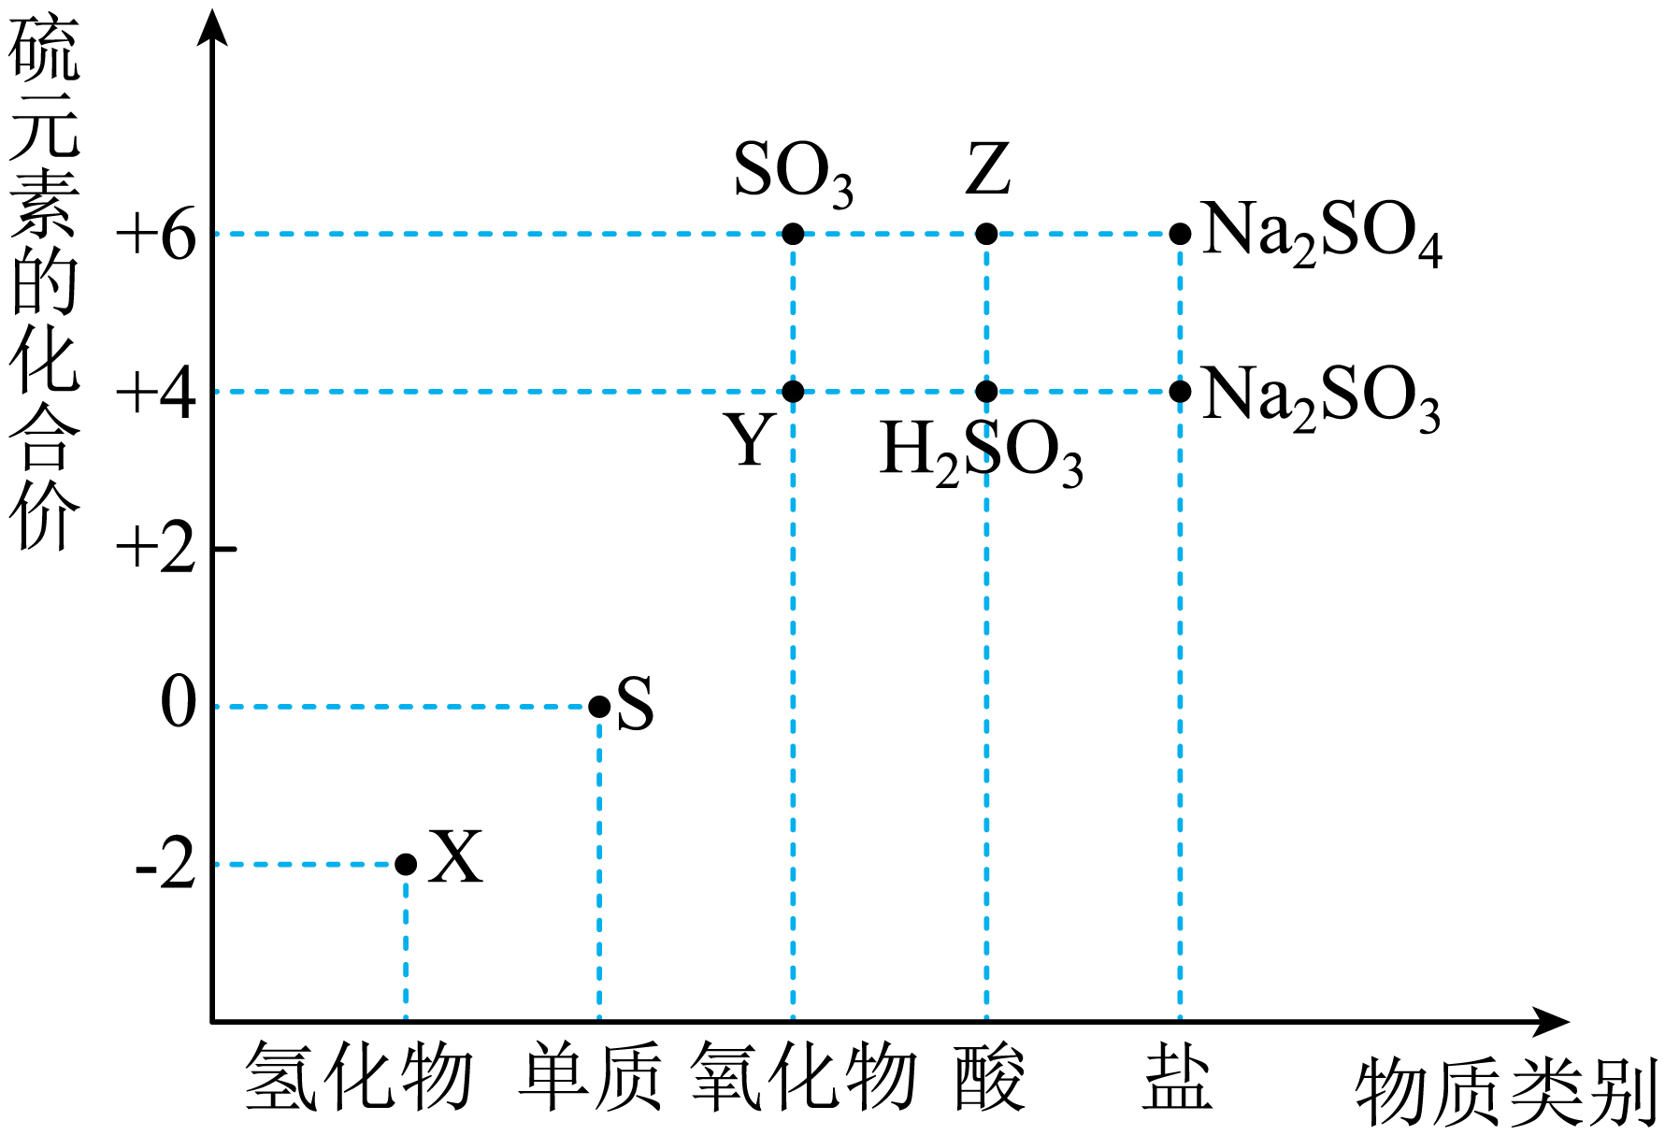

A．X是H2S

B．Y既有氧化性又有还原性

C．将X与Y混合，不能生成硫

D．工业上制Z的主要原料是硫铁矿

【答案】C

【解析】A．由图示可知，X对应氢化物，化合价为-2价，故X为H2S，A正确；

B．Y为氧化物，化合价为+4价，Y为SO2，硫元素化合价反应中既可以升高又可以降低，故既有氧化性又有还原性，B正确；

C．H2S与SO2反应生成硫单质和水，C错误；

D．Z是酸，化合价是+6价，Z为硫酸，工业上制硫酸的主要原料是硫铁矿，D正确；

故选C。

6．（2023秋·北京丰台·高一统考期末）双碱法脱除烟气中SO2的过程如图所示。下列说法中不正确的是

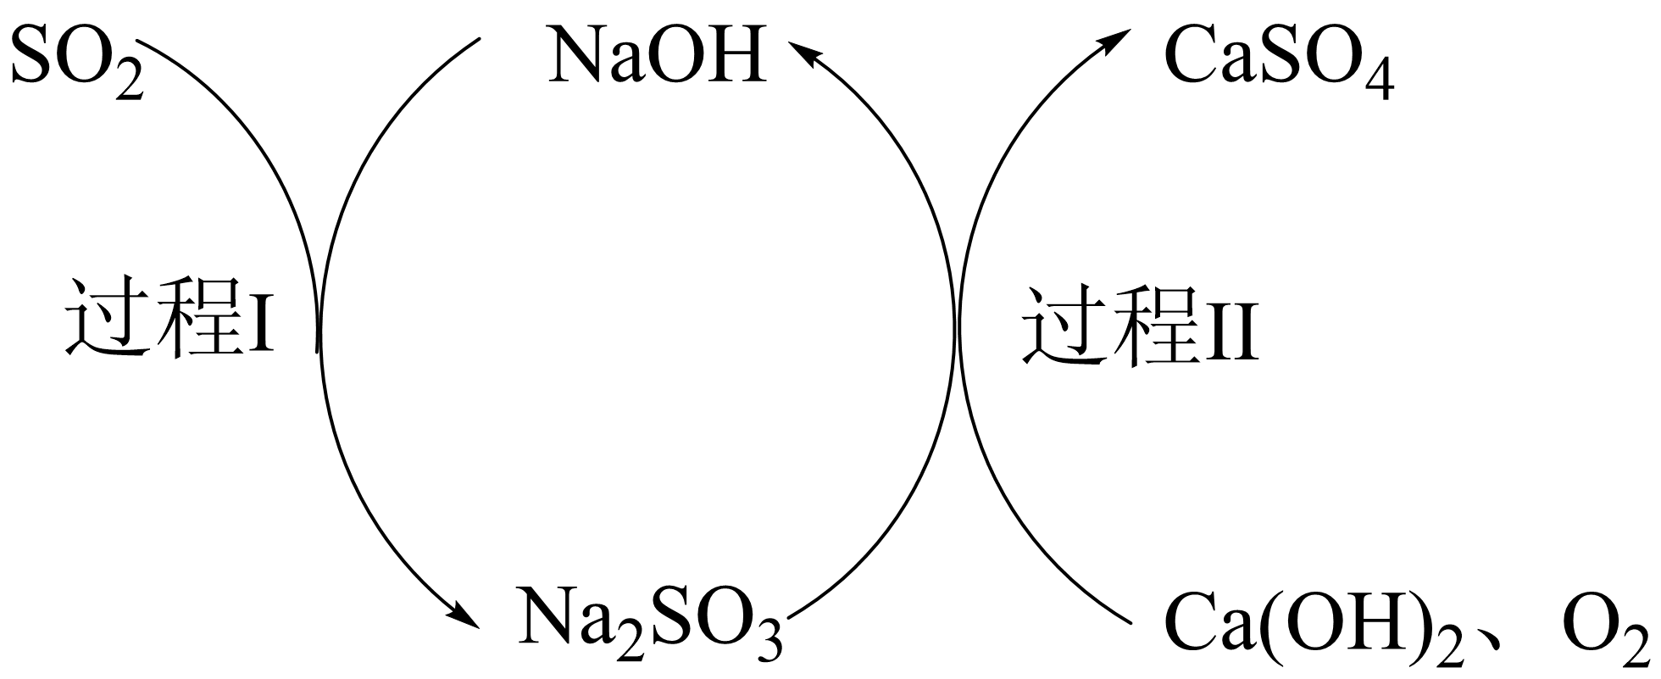

A．双碱法中的“双碱”是指NaOH和Ca(OH)2

B．过程Ⅰ和过程Ⅱ中碱的作用不同

C．脱除过程中硫元素的化合价一直没有变化

D．脱除SO2的过程中，NaOH可以循环利用

【答案】C

【解析】A．由反应Ⅰ和反应Ⅱ的方程式可知双碱法中的“双碱”是指NaOH和Ca(OH)2，A正确；

B．过程Ⅰ中氢氧化钠与酸性氧化物SO2反应生成盐Na2SO3，而过程Ⅱ中碱Ca(OH)2与Na2SO3先发生复分解反应产生CaSO3、NaOH，CaSO3具有还原性，容易被O2氧化，反应产生CaSO4，可见两个过程中碱的作用不相同，B正确；

C．SO2中的S为+4价，过程Ⅱ中CaSO3最终变为CaSO4，硫元素的化合价由+4价变为+6价，可见在脱除过程中硫元素化合价升高，C错误；

D．在过程Ⅰ中NaOH作为反应物被消耗，过程Ⅱ中又生成NaOH，因此整个过程中，NaOH可以循环利用，D正确；

故合理选项是C。

7．（2023秋·河北沧州·高一统考期末）下列关于硫及其化合物的说法中，不正确的是

A．能使紫色石蕊溶液褪色 B．在一定条件下能被氧化为

C．硫在自然界中既有游离态又有化合态 D．浓硫酸久置于空气中，浓度变小

【答案】A

【解析】A．不能使紫色石蕊溶液褪色，选项A错误；

B．与在催化剂、加热条件下才可反应生成，选项B正确；

C．硫在自然界中既有游离态(火山口)又有化合态，选项C正确；

D．浓硫酸具有吸水性，久置于空气中，浓度变小，选项D正确；

答案选A。

8．（2023春·广东汕头·高一金山中学校考阶段练习）下列物质在给定条件下不能一步转化的是

A．NaNa2O B．SSO3

C．CCO D．Cl2FeCl3

【答案】B

【解析】A．Na和O2发生，可以一步转化，故A不符合题意；

B．S和O2只能先生成SO2，SO2继续和O2反应才能生成SO3，不能一步转化，故B符合题意；

C．C在氧气不充分时，生成CO，故C不符合题意；

D．Cl2属于强氧化剂，可直接氧化Fe为FeCl3，故D不符合题意；

故答案选B。

9．（2023春·河南开封·高一统考期中）在硫酸的工业制法中，下列说法正确的是

A．硫铁矿煅烧前要粉碎，因为大块硫铁矿不能燃烧

B．从沸腾炉出来的气体只有

C．接触室中能全部转化为

D．用98.3%的浓吸收，目的是防止形成酸雾

【答案】D

【解析】A．将硫铁矿粉碎是使其增大与空气的接触面积，使燃烧更快、更充分，并不是大块硫铁矿不能燃烧，A错误；

B．从沸腾炉出来的气体除外，还有等，B错误；

C．转化为为可逆反应，正、逆反应同时进行，故不可能全部转化为，C错误；

D．转化为，若直接用水吸收，会形成大量酸雾，导致吸收不完全，工业生产中用98.3%的浓硫酸作为吸收剂，则不会出现酸雾，吸收更充分，D正确；

故答案选D。

10．（2023春·江西抚州·高一江西省抚州市第一中学校考期中）工业上以黄铁矿(主要成分为FeS2)为原料，采用接触法制备浓硫酸的原理如图：

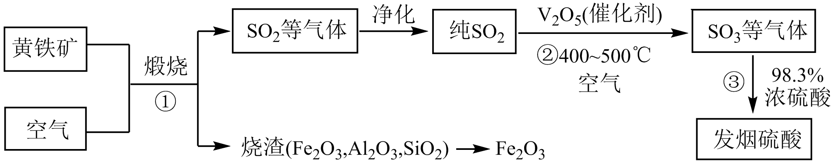

下列说法不正确的是

A．用水替代98.3%浓硫酸能提高吸收效率

B．制备硫酸的3个反应都是氧化还原反应

C．用盐酸和烧碱可从烧渣中提取铁红

D．净化SO2的目的是防催化剂中毒降低活性

【答案】AB

【解析】A．三氧化硫与水反应放出大量的热，用水直接吸收三氧化硫会形成“酸雾”，污染环境且吸收率低，不能用水替代98.3%浓硫酸能提高吸收效率，故A错误；

B．制备硫酸的3个反应有2个是氧化还原反应，三氧化硫和水反应生成硫酸不是氧化还原反应，故B错误；

C．盐酸与氧化铁、氧化铝反应，烧碱与氧化铝和二氧化硅反应，用盐酸和烧碱可从烧渣中提取铁红，故C正确；

D．二氧化硫中的杂质能使催化剂中毒，净化SO2的目的是防催化剂中毒降低活性，故D正确；

故选AB。

11．（2023春·山东·高一统考期中）研究不同价态硫元素之间的转化是合理利用硫元素的基本途径。

(1)的结构与过氧化钠相似，则的电子式为_______。

(2)(易溶于水)在酸性条件下可生成和S，该反应的离子方程式为_______。

(3)焦亚硫酸钠(Na2S2O5)是一种食品抗氧化剂，易溶于水。其中硫元素的化合价为_______价。向某些饮料中添加少量焦亚硫酸钠，可降低饮料中溶解氧的含量，发生反应的离子方程式为_______。

(4)某小组同学设计实验实现几种价态硫元素的转化。可选用的实验药品如下：

a.溶液；b.浓硫酸；c.溶液；d.稀硫酸；e.酸性溶液；f.品红溶液；g.铜片。

|  |  |  |  |
| --- | --- | --- | --- |
| 实验序号 | 预期转化 | 选择试剂(填标号) | 证明实现转化的现象 |
| I |  |  |  |
| II |  | a、c、d | 淡黄色沉淀 |
| III |  | b、g、f |  |

①实验I选择的试剂是a和_______(填标号)，该转化利用了的_______性。

②实验II实现了+4价和-2价S向0价S的转化，写出该转化反应的离子方程式：_______。

③实验III中发生反应的化学方程式是_______，证明实现该转化的现象是_______。

【答案】(1)



(2)

(3) +4 

(4) e 还原   品红溶液褪色，溶液颜色逐渐变蓝

【解析】（1）为离子化合物，两个S原子间形成一对共用电子，故电子式为；



（2）(易溶于水)在酸性条件下可生成和S，反应的离子方程式为；

（3）焦亚硫酸钠(Na2S2O5)中，钠元素化合价为+1价，氧元素化合价为-2价，依据化合物中化合价的代数和为0，可计算得到硫元素的化合价为+4；向某些饮料中添加少量焦亚硫酸钠(Na2S2O5)，可降低饮料中溶解氧的含量，Na2S2O5被氧气氧化得到硫酸钠和硫酸，反应的离子方程式为；

（4）①实验I是+4价硫变化为+6价硫，被氧化，失去电子，选择的试剂是a.Na2SO3溶液和氧化剂e.酸性KMnO4溶液，发生氧化还原反应，高锰酸钾溶液紫红色褪去，说明亚硫酸钠具有还原性；

②实验II选择a.Na2SO3、c.Na2S溶液、d.稀硫酸试剂，在酸性溶液中，硫离子和亚硫酸根离子发生氧化还原反应生成单质硫，实现了+4价或-2硫元素转化为0价硫的过程，反应的离子方程式为；

③实验III中b.浓硫酸g.铜片加热反应生成硫酸铜、二氧化硫和水，反应的化学方程式，二氧化硫能使f.品红溶液褪色，证明实现转化的现象是：品红溶液褪色，溶液颜色逐渐变蓝。

12．（2023春·新疆阿克苏·高一兵团第一师高级中学校考阶段练习）利用元素的化合价推测物质的性质是化学研究的重要手段。如图是硫元素的常见化合价与部分物质类别的对应关系：

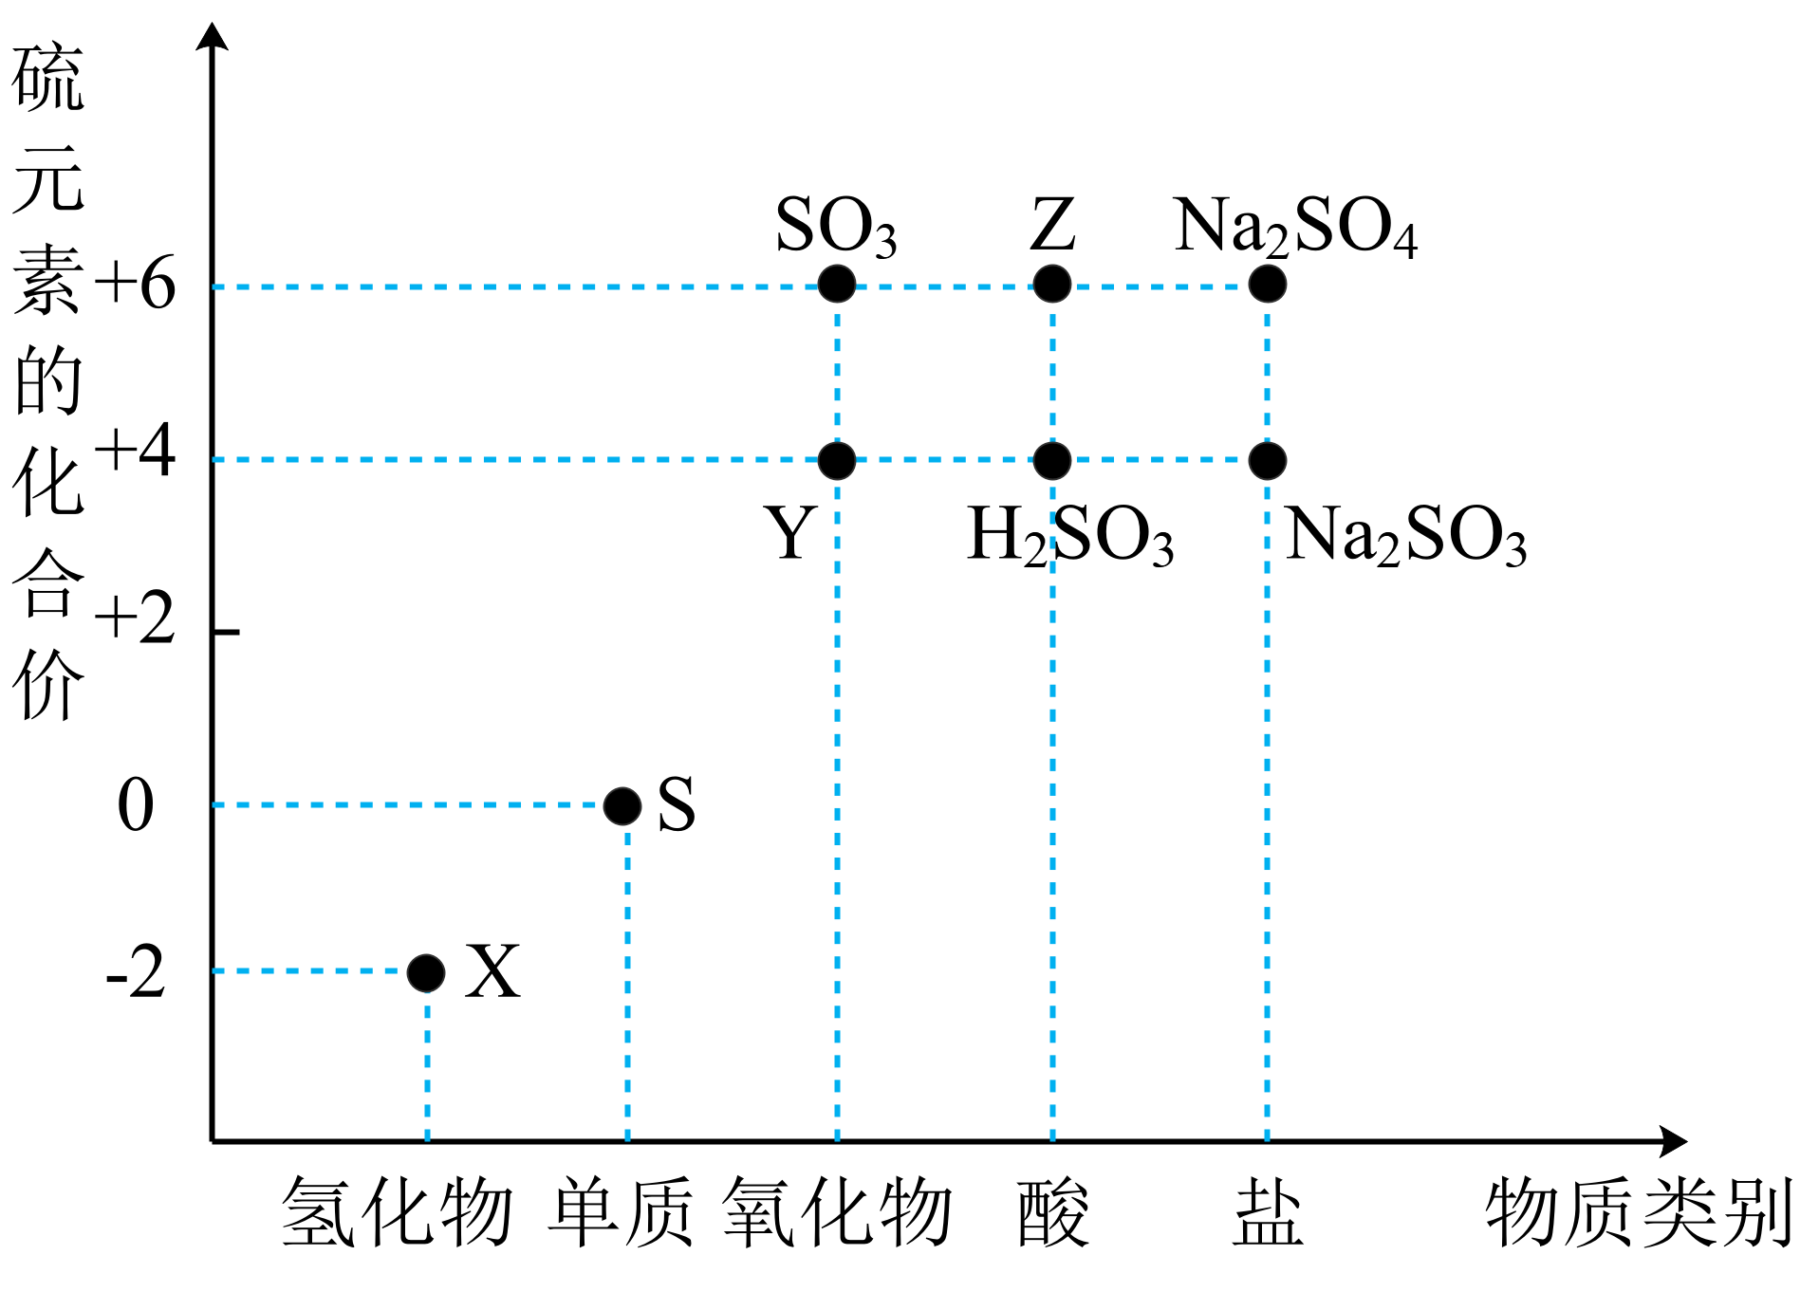

(1)将X与Y混合，可生成淡黄色固体。该反应中氧化剂与还原剂的物质的量之比为___________。

(2)检验物质Y的方法是___________。

(3)Z的浓溶液与铜单质在一定条件下可以发生化学反应，该反应的化学方程式为___________。

(4)已知能被氧化为，则24mL的溶液与20mL的溶液恰好完全反应时，Cr元素在还原产物中的化合价为___________。

【答案】(1)1:2

(2)将气体通入到品红溶液，溶液出现褪色，给溶液加热，溶液恢复原来的颜色

(3)Cu+2H2SO4（浓）CuSO4+SO2↑+2H2O

(4)+3

【分析】由图可知，X为H2S，Y为SO2，Z为H2SO4，结合物质的性质和问题分析解答。

【解析】（1）X为H2S，Y为SO2，二者混合反应2H2S+SO2＝3S+2H2O，其中二氧化硫是氧化剂，硫化氢是还原剂，该反应中氧化剂与还原剂的物质的量之比为1:2；

（2）二氧化硫具有漂白性，检验物质SO2的一种方法是：将气体通入到品红溶液，溶液出现褪色，给溶液加热，溶液恢复原来的颜色；

（3）铜与浓H2SO4反应的化学方程式为Cu+2H2SO4（浓）CuSO4+SO2↑+2H2O；

（4）假设Cr在生成物中的化合价为+a，根据电子转移守恒，则有24×10-3L×0.05mol•L-1×（6-4）=20×10-3L×0.02mol•L-1×2×（6-a），解得a=+3，故答案为：+3。